模型训练题
——运动图像问题2
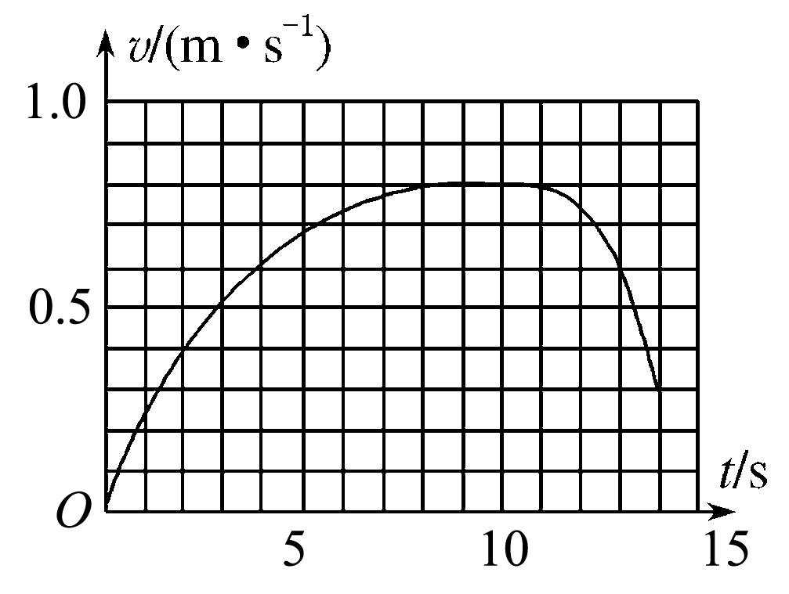
1、利用速度传感器与计算机结合，可以自动作出物体运动的图象．某同学在一次实验中得到的运动小车的速度—时间图象如图所示，以下说法正确的是( )
A．小车先做加速运动，后做减速运动
B．小车运动的最大速度约为0.8 m/s
C．小车前10 s朝正方向运动，10 s后朝负方向运动
D．小车做曲线运动
2、如图所示的速度－时间图象中，质点A、B、C运动的加速度分别为a_{A}＝________m/s²，a_{B}＝________m/s²，a_{C}＝________m/s²，其中________的加速度最大．在t＝0时________的速度最大，在t＝4 s时________的速度最大，在t＝________s时，A、C的速度一样大．
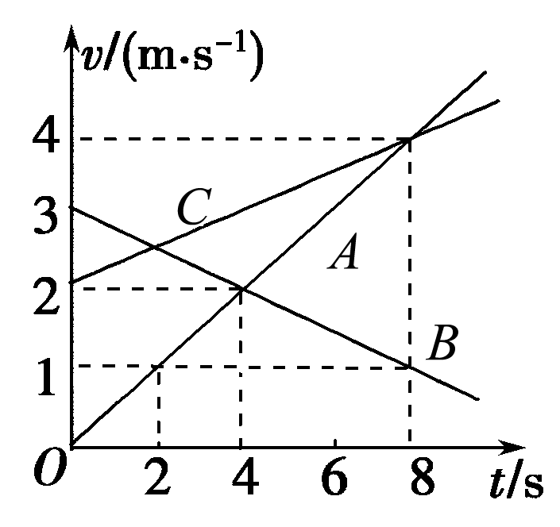

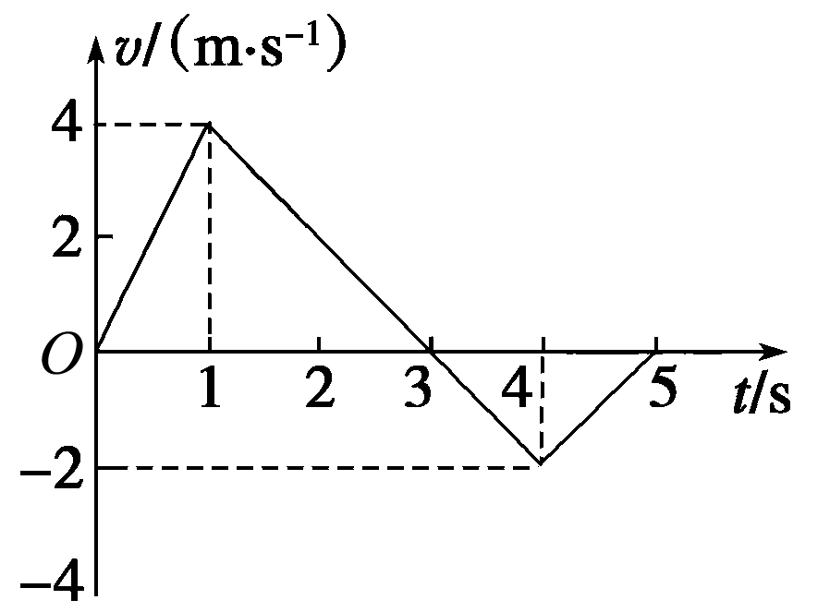
3、做直线运动的物体，其v-t图象如图所示，试根据v-t图象判断：
(1)第1秒内，物体的加速度为多大？
(2)第2秒内和第4秒内的加速度是否相同？
(3)在第4秒内，物体做什么运动？

4、下图表示匀变速运动的是( )
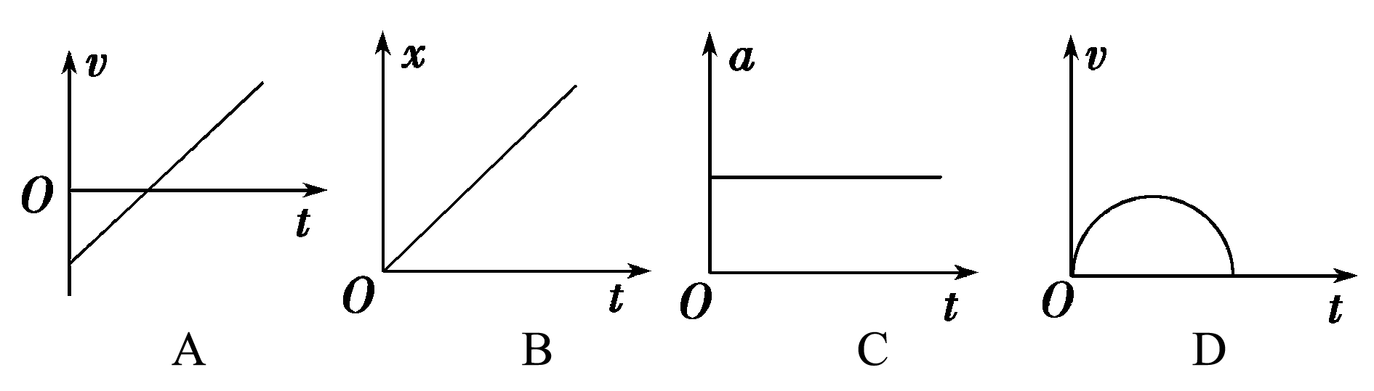
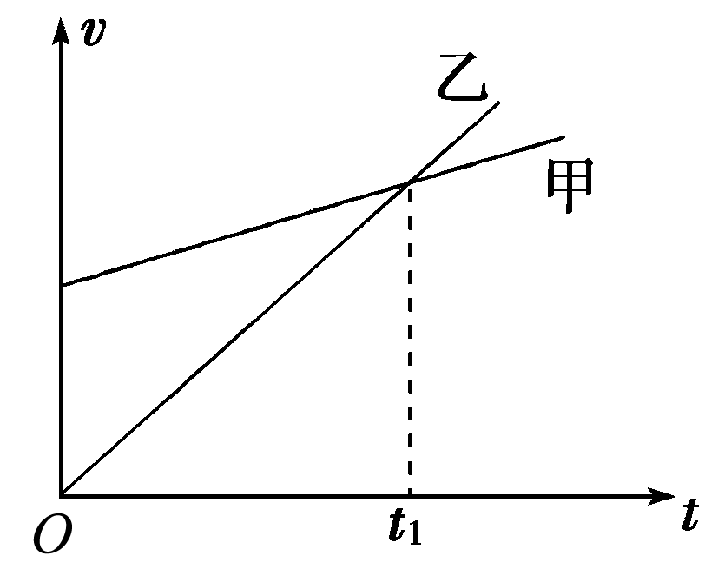
5、如图所示为甲、乙两物体在同一起跑线上同时向同一方向做直线运动时的v-t图象，则以下判断中正确的是( )
A．甲、乙均做匀速直线运动
B．在t₁时刻甲、乙两物体相遇
C．在t₁时刻之前甲的速度大
D．甲、乙均做匀加速直线运动，乙的加速度大

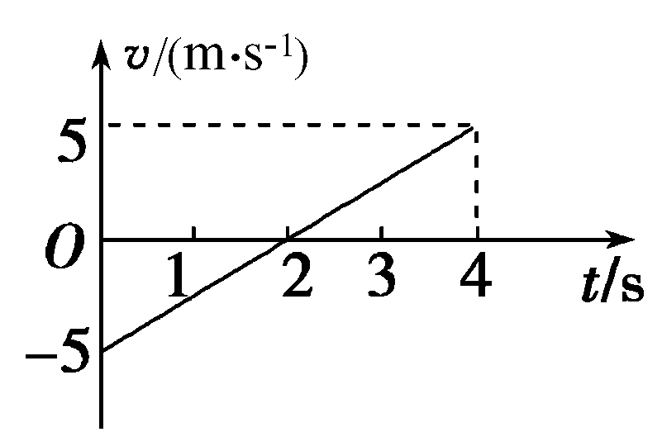
6、物体从A点开始计时，沿水平直线移动，取向右的方向为运动的正方向，其v-t图象如图所示，则物体在最初的4 s内是( )
A．前2 s内物体做匀减速直线运动
B．前2 s内物体向左运动，后2 s内物体向右运动
C．t＝4 s时刻，物体与A点距离最远
D．t＝4 s时刻，物体又回到A点

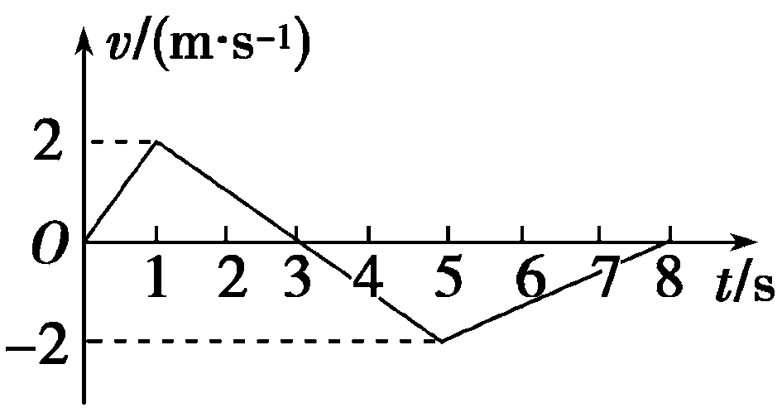
7、质点做直线运动的v-t图象如图所示，规定向右为正方向，则关于该质点在前8 s内的运动，下列说法正确的是( )
A．0～1 s内的加速度最大且方向向右
B．1～3 s内速度的变化大于5～8 s内的速度变化
C．3～5 s内质点的加速度方向向右
D．5～8 s内质点的加速度最小且方向向左

8、如图所示，是几个质点的运动图像，其中是匀变速运动的是( )
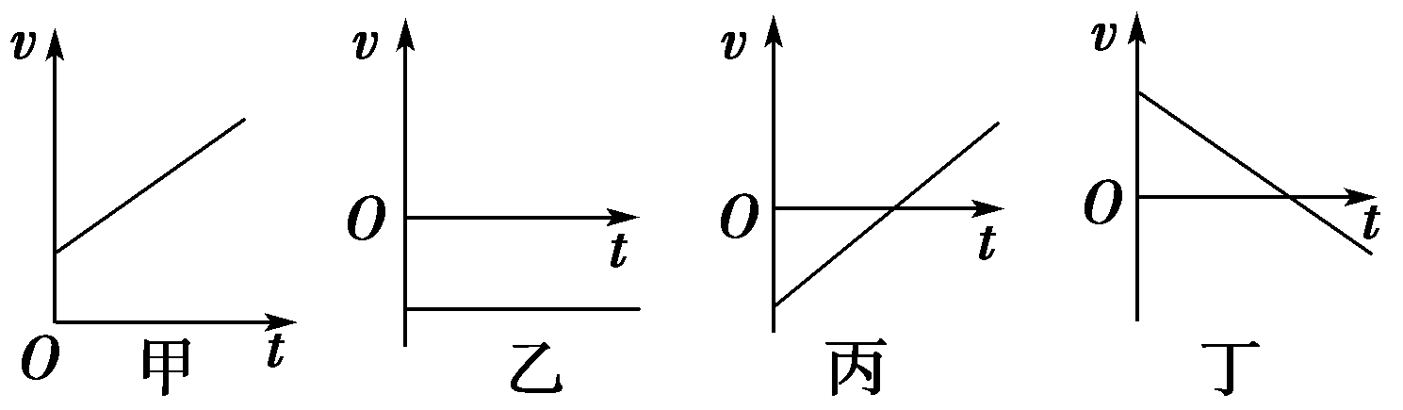
A．甲、乙、丙 B．甲、乙、丁
C．甲、丙、丁 D．乙

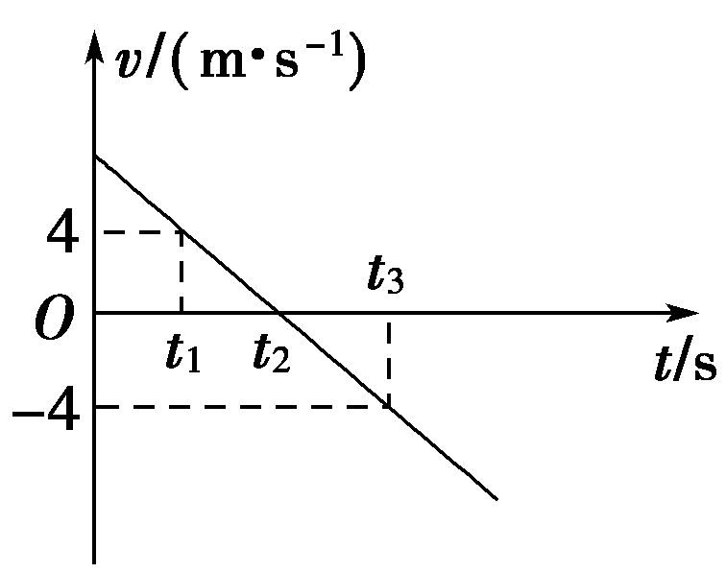
9、(多选)做直线运动的物体在t₁、t₃两时刻对应的速度如图所示，下列结论正确的是( )
A．t₁、t₃两时刻速度相同
B．t₁、t₃两时刻加速度相同
C．t₁、t₃两时刻加速度等值反向
D．若t₂＝2t₁，则可以求出物体的初速度为8 m/s
10、物体从静止开始做直线运动，v­t图像如图所示，则该物体( )
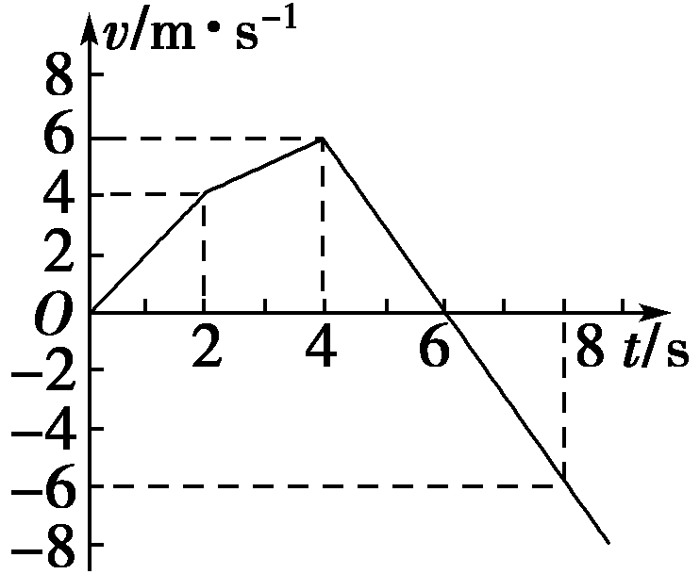
A．在第8 s末相对于起点的位移最大
B．在第4 s末相对于起点的位移最大
C．在第2 s末到第4 s末这段时间内的加速度最大
D．在第4 s末和第8 s末在同一位置上

11、下表是通过测量得到的一辆摩托车沿直线做匀变速直线运动时速度随时间的变化．
t/s | 0 | 5 | 10 | 15 | 20 | 25 | 30
v/(m·s^{－1}) | 0 | 10 | 20 | 30 | 20 | 10 | 0
请根据测量数据：
(1)画出摩托车运动的v­t图像；
(2)求摩托车在第1个10 s内的加速度；
(3)根据画出的v­t图像，利用求斜率的方法求出第1个10 s内的加速度；
(4)求摩托车在最后15 s内的加速度．

12、一质点沿一条直线运动的位移—时间图像如图所示，则( )
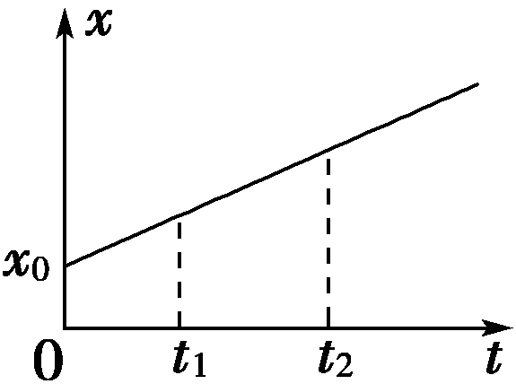
A．t＝0时刻，质点在坐标原点
B．从t＝0时刻到t₁时刻，质点位移是x₀
C．从t₁时刻到t₂时刻，质点位移大小等于路程
D．质点在t₁时刻的速度比t₂时刻的速度大

模型训练题——运动图像问题2
参考答案
1、解析 由vt图象可以看出，小车的速度先增加后减小，最大速度约为0.8 m/s，故A、B均正确；小车的速度先增大后减小，一直朝正方向运动，C错误；图线弯曲表明小车速度变化不均匀，不表示小车做曲线运动，故D项错误．
答案 AB
2、解析 a_{A}＝$\frac{4－0}{8－0}$ m/s²＝0.5 m/s²，
a_{B}＝$\frac{1－3}{8－0}$ m/s²＝－0.25 m/s²，
a_{C}＝$\frac{4－2}{8－0}$ m/s²＝0.25 m/s²，
故A的加速度最大．
t＝0时，质点B的速度最大，t＝4 s时，v_{A}＝v_{B}＝2 m/s，v_{C}＝3 m/s，质点C的速度最大，
t＝8 s时，v_{A}＝v_{C}＝4 m/s.
答案 0.5 －0.25 0.25 A B C 8
3、解析 (1)由题图知，物体在第1秒内，速度从0增加到4 m/s，故加速度大小a₁＝Δv/Δt＝$\frac{4－0}{1}$ m/s²＝4 m/s².
(2)第2秒内和第3秒内的加速度相同，该过程中物体的加速度a₂＝a₃＝$\frac{Δv}{Δt}$＝$\frac{0－4}{3－1}$ m/s²＝－2 m/s².
在第4秒内，物体的速度从0至－2 m/s，故该过程中加速度a₄＝$\frac{Δv}{Δt}$＝$\frac{－2－0}{4－3}$ m/s²＝－2 m/s².
可见，第2秒内和第4秒内的加速度相同．
(3)在第4秒内，物体做加速度为负且恒定的加速直线运动，加速度大小为2 m/s².
答案 (1)4 m/s² (2)加速度相同 (3)物体做加速度为负且恒定的加速直线运动，加速度大小为2 m/s².
4、解析 vt图象斜率保持不变，说明加速度恒定不变，物体做匀变速直线运动，故A对；xt图象斜率保持不变，说明速度恒定不变，物体做匀速直线运动，故B错；at图象纵坐标保持不变，说明物体的加速度不变，物体做匀变速直线运动，故C对；D图象中斜率不断变化，所以物体做变速直线运动，故D错．
答案 AC

5、解析 由图可知，甲、乙均做匀加速直线运动，且乙的加速度大，A错误，D正确；t₁时刻之前，v_{甲}>v_{乙}，甲一直在乙的前方，C正确；图线与时间轴所围成的面积表示位移，0～t₁时间内，x_{甲}>x_{乙}，故t₁时刻两物体没相遇，B错误．
答案 CD
6、解析 由图象可知，物体前2 s内向左做匀减速直线运动，后2 s内向右做匀加速直线运动.4 s末物体回到出发点A，故A、B、D正确，C错误．
答案 ABD
7、解析 0 s～1 s内的加速度为a＝$\frac{v－0}{t1}$＝2 m/s²，方向向右；1～5 s内质点的加速度为a₂＝$\frac{v－0}{t2}$＝－1 m/s²，方向向左；5～8 s质点的加速度为a₃＝$\frac{v－0}{t3}$＝$\frac{2}{3}$ m/s²，方向向右，A正确，C、D错误；1～3 s内速度的变化为－2 m/s，5～8 s内的速度变化为2 m/s，方向相反，B错误；速度变化方向与加速度方向一致．
答案 A
8、【解析】 匀变速直线运动的速度—时间图像为倾斜直线，故所给图中甲、丙、丁表示物体做匀变速直线运动，C正确．
【答案】 C
9、【解析】 由题图知，t₁、t₃时刻的速度大小相同，但方向相反，A项错误；t₁、t₃时刻图线斜率相同，加速度相同，B项正确，C项错误；若t₂＝2t₁，由于v­t图线为直线，所以Δt₁和Δt₂时间内速度的变化量Δv₁＝Δv₂＝－4 m/s，可得v₀＝8 m/s，D项正确．
【答案】 BD
10、【解析】 由图可知，6 s内物体一直沿正方向运动，6～8 s时物体反向运动，故6 s时相对于起点的位移最大，故A错误，B错误；图像的斜率表示物体的加速度，由图可知，4～8 s的加速度最大，故C错误；4～6 s内和6～8 s内物体的位移大小相等方向相反，故8 s时物体回到4 s时所在的位置，故D正确．
【答案】 D
11、【解析】 (1)v­t图像如图所示：
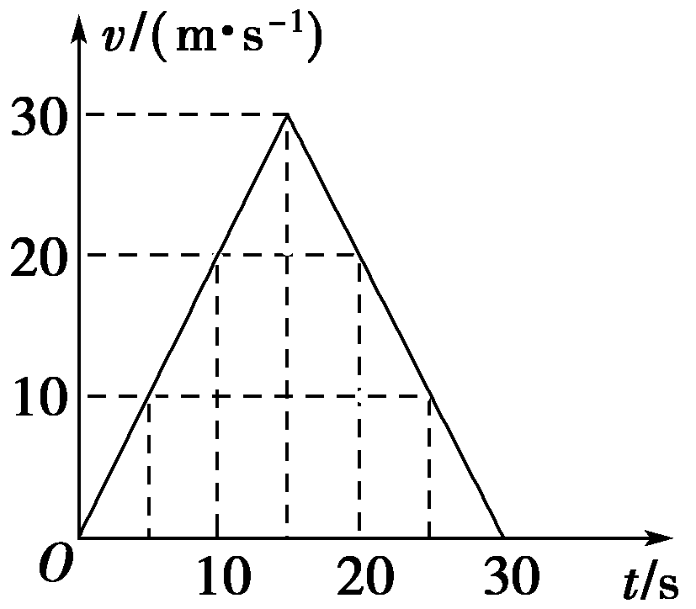
(2)第1个10 s内的加速度a＝$\frac{Δv}{Δt}$＝$\frac{20－0}{10}$ m/s²＝2 m/s²，与运动方向相同．
(3)v­t图像的斜率表示加速度，第1个10 s内的加速度a＝k＝2 m/s²，与运动方向相同．
(4)最后15 s内的加速度
a′＝$\frac{Δv′}{Δt′}$＝$\frac{0－30}{15}$ m/s²＝－2 m/s²，
“－”表示加速度方向与运动方向相反．
【答案】 (1)见解析 (2)2 m/s²，与运动方向相同
(3)2 m/s²，与运动方向相同 (4)2 m/s²，与运动方向相反
12、【解析】 t＝0时刻，质点在x₀处，选项A错误；从t＝0时刻到t₁时刻，质点位移不等于x₀，选项B错误；从t₁时刻到t₂时刻，质点做单方向匀速直线运动，位移大小等于路程，选项C正确，选项D错误．
【答案】 C

